V Praze dne 30. 7. 2026
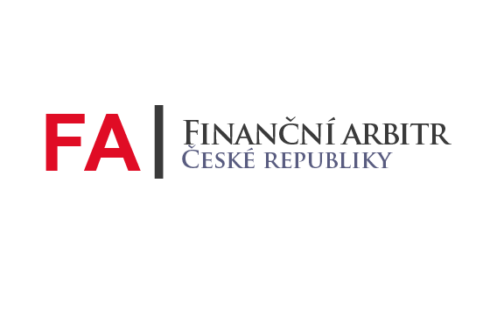
Tisková zpráva – Finanční arbitr České republiky se stal členem řídícího výboru sítě FIN-NET

Finanční arbitr České republiky se stal členem řídícího výboru mezinárodní sítě FIN-NET. Dalšími členy tohoto výboru byli Evropskou komisí na nadcházející dva roky zvoleni zástupci obdobných institucí z Řecka, Irska, Portugalska, Spojeného království, Francie, Španělska, Malty a Itálie. Hlavním cílem řídícího výboru je snaha o rozvoj mimosoudních systémů řešení sporů mezi spotřebiteli a institucemi na jednotlivých finančních trzích a dále pak i organizační aktivity spojené s pořádáním pravidelných setkání jednotlivých členů FIN-NET pořádané Evropskou komisí.
FIN-NET je síť, která byla zřízena v roce 2001 při Evropské komisi v Bruselu a sdružuje národní instituce v rámci Evropského hospodářského prostoru zabývajících se mimosoudním řešení sporů mezi spotřebiteli a poskytovateli finančních služeb. V rámci této sítě může spotřebitel snáze využít služeb institucí mimosoudního vyrovnání sporů mezi spotřebiteli a poskytovateli finančních služeb i v tzv. přeshraničních případech. Je-li v těchto případech spotřebitel ve sporu s poskytovatelem finančních služeb se sídlem v jiné zemi Evropského hospodářského prostoru, může se obrátit na člena FIN-NET ve své zemi a využít přeshraniční spolupráce mezi jednotlivými FIN-NET členy.
Tisková konference finančního arbitra České republiky pojednávající o činnosti v předešlém roce, včetně informací o mezinárodní spolupráci se bude konat 10. března v prostorách Kongresovém centru České národní banky, Na Příkopě 864/28, Praha 1, vstup ze Senovážného náměstí.

Dr. Ing. František Klufa
Finanční arbitr České republiky
Washingtonova 25
110 00 Praha 1
tel: 221 674 660
www.finarbitr.cz, www.financniarbitr.cz

Finanční arbitr České republiky působí od 1.ledna 2003, a to v rámci harmonizace práva České republiky se zeměmi Evropské unie (viz. zákon č. 229/2002 Sb., o finančním arbitrovi). Hlavním posláním finančního arbitra České republiky je zajištění rychlého, bezplatného a efektivního vyřizování sporů klientů s institucemi mimosoudní cestou. Finanční arbitr je kompetentní k rozhodování sporů mezi tzv. převádějícími institucemi (např. banky nebo instituce vydávající elektronické platební prostředky) a jejich klienty při provádění převodů peněžních prostředků, opravného zúčtování, inkasní formy placení nebo užívání elektronických platebních prostředků. Finanční arbitr je kompetentní řešit výše uvedené spory, pokud nastaly po okamžiku účinnosti zákona o finančním arbitrovi a jestliže výše částky, která je předmětem sporu nepřesahuje ke dni podání návrhu částku 50.000 EUR. Typickým sporem je např. neoprávněné použití platební karty při platbě u obchodníka, neoprávněný převod v rámci internetového bankovnictví, neoprávněný převod finančních prostředků z účtu. Do kompetencí finančního arbitra naopak nepatří spory např. z oblasti hypoték, úvěrů, stavebního spoření nebo spory vzniklé mimo členské státy EU a další státy, tvořící Evropský hospodářský prostor. Hlavním přínosem pro klienty je rychlost rozhodování, nezpoplatněné řízení, vysoká znalost problematiky. Finančním arbitrem České republiky je s účinností od 2. ledna 2008 Dr. Ing. František Klufa.

